Kibernetska varnost v Sloveniji v letu 2018
ČEDALJE VEČ KIBERNETSKIH NAPADOV NA SLOVENSKA PODJETJA
Ljubljana, 19. september, 2019
Nacionalni odzivni center za kibernetsko varnost SI-CERT je izdal poročilo o kibernetski varnosti za leto 2018. V preteklem letu so obravnavali več kot 2400 incidentov, predvsem je opazno povečanje napadov na podjetja, ki so postala jasna tarča kiberkriminalcev. Gotovo pa je leto zaznamovalo sprejetje Zakona o informacijski varnosti, ki udejanja evropsko direktivo o omrežni in informacijski varnosti.
Nacionalni odzivni center SI-CERT opravlja koordinacijo razreševanja incidentov, tehnično svetovanje ob vdorih, računalniških okužbah in drugih zlorabah ter izdaja opozorila za upravitelje omrežij in širšo javnost o trenutnih kibernetskih grožnjah. SI-CERT je 2018 obravnaval 2431 incidentov, pri čemer je število obravnavanih primerov družbenega inženiringa in goljufij preseglo število tehničnih napadov. Ti so vedno bolj sofisticirani, njihovo razreševanje pa zahteva mednarodno sodelovanje in hitro izmenjevanje informacij z odzivnimi centri po Evropi. Obravnava incidentov zahteva posebna tehnična znanja, med drugim so na SI-CERT v letu 2018 analizirali 390 različnih računalniških virusov ter odstranili 100 lažnih strani, namenjenih kraji podatkov.
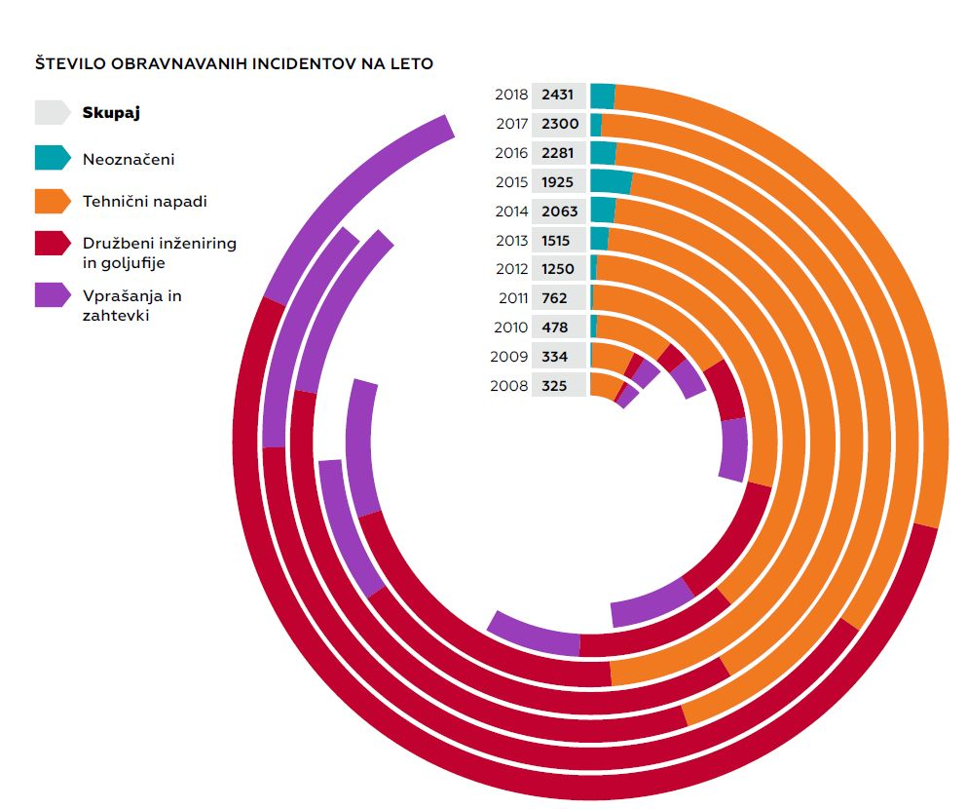
Slika 1: Statistika obravnavanih incidentov 2008 - 2018

Napadi na podjetja so stalnica
Predvsem manjša in srednje velika podjetja informacijski varnosti še vedno ne posvečajo dovolj pozornosti, kar spletni goljufi uspešno izkoriščajo. Varnostnih kopij pogosto ni ali pa so neustrezne, zaščita informacijskega sistema je velikokrat prepuščena ne dovolj usposobljenemu kadru, vsa poslovna komunikacija s tujino pa poteka skoraj izključno po elektronski pošti, ki v svoji osnovi ni namenjena varni in zanesljivi izmenjavi informacij. Na SI-CERT so v lanskem letu obravnavali predvsem tri vrste napadov na podjetja: direktorsko prevaro, vrivanje v poslovno komunikacijo in okužbe z izsiljevalskimi virusi. Gre za napade, ki lahko povzročijo visoko finančno škodo ter za več dni onemogočijo poslovanje.
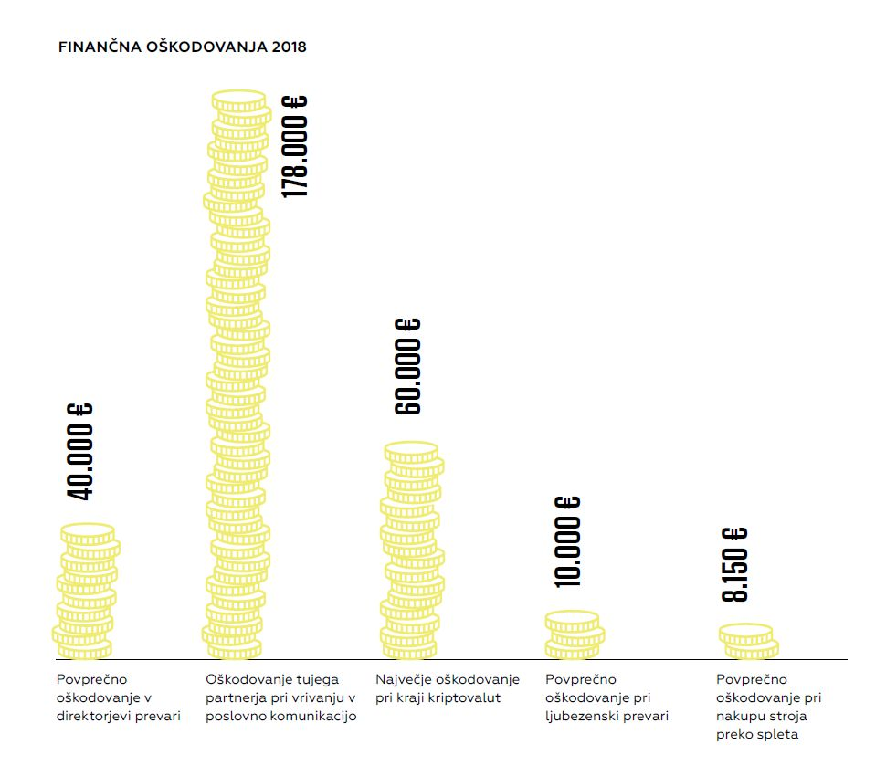
Slika 2: Izstopajoči primeri in številke v letu 2018

Sprejet Zakon o informacijski varnosti
Državni zbor je aprila 2018 brez glasu proti sprejel Zakon o informacijski varnosti, s katerim je Slovenija še pravočasno udejanjila določila direktive NIS (Network and Information Security) Evropskega parlamenta. Cilj direktive je zvišati raven varnosti omrežij in informacijskih sistemov v Uniji. Direktiva nalaga državam določitev izvajalcev bistvenih storitev in prepoznavo odzivnih centrov CERT oz. CSIRT kot ključnih členov za zagotavljanje informacijske varnosti. SI-CERT nadaljuje vlogo nacionalne skupine CSIRT, ki ji incidente prijavljajo vsi zavezanci, razen organov državne uprave, za katere je pristojna vladna skupina CSIRT (SIGOV-CERT). Vlogo pristojnega nacionalnega organa za kibernetsko varnost bo s 1. 1. 2020 prevzela novoustanovljena Upravo RS za kibernetsko varnost pod Ministrstvom za javno upravo.

Moški žrtve izsiljevanja z intimnimi posnetki, ženske žrtve ljubezenskih prevar
SI-CERT v poročilu izpostavlja porast spletnih prevar, ki temeljijo na čustveni manipulaciji, žrtve pa so poleg visokega finančnega oškodovanja še pod hudim psihičnim pritiskom izsiljevalcev. V primeru ljubezenskih prevar kriminalci svoje žrtve največkrat iščejo na Facebooku ali Instagramu, kjer postavijo lažen profil z lepimi slikami. Pošljejo prošnjo za prijateljstvo in ko vzpostavijo zaupen odnos, pričnejo s prošnjami za denar. Žrtve so v večini primerov ženske, zneski oškodovanja pa praviloma presegajo 10.000 evrov.
Tudi izsiljevanje z intimnimi posnetki ali sextortion se prične s kontaktom na družbenih omrežjih, ko neznanka z izzivalno profilno sliko pošlje prošnjo za prijateljstvo in prične pogovor. Z žrtvijo začne koketirati in jo prepričuje, da se sleče pred spletno kamero. Ko prejme intimni posnetek ali fotografije, začne izsiljevati, da bo posnetek poslala vsem prijateljem in družini, če ji ne bo nakazala denarja. Kot opozarjajo na SI-CERT, izsiljevalci lahko zahtevajo tudi več tisoč evrov, žrtve, ki so večinoma moški, pa so deležne pritika in groženj.

Več o obravnavanih primerih in podrobno statistiko incidentov najdete v priloženem poročilu, za vse dodatne informacij smo vam na voljo:
press@cert.si
Nacionalni odzivni center za kibernetsko varnost SI-CERT

